**區域多點式微波電臺射頻設備技術規範**

**國家通訊傳播委員會**

**中華民國109年7月1日**

區域多點式微波電臺射頻設備技術規範

1.本技術規範係依據電信管理法第六十六條第二項規定訂定之。

2.本規範適用於工作頻率24吉赫(GHz)至42GHz區域多點分散式服務之微波電臺射頻設備型式認證。

3.本規範係參考美國聯邦通訊委員會FCC 47 CFR Part 101與歐盟ETSI EN 302 326 及EN 301 126-2-3等國際技術標準訂定。

4.測試項目及合格標準

4.1工作頻段：

工作頻率為24GHz至42GHz 頻帶範圍內。

4.2頻率穩定性：

在正常供應電壓下，溫度在-20℃至50℃間變化，載波中心頻率誤差應在正負0.003%以內。

4.3發射功率限制：

發射功率不得超過10W。

4.4發射頻譜波罩：

應符合下列任一種發射頻譜波罩規定：

(1)輻射波罩一(參考FCC 47 CFR Part 101，如附件一)。

(2)輻射波罩二(參考歐盟ETSI EN 302 326，如附件二)。

附件一：輻射波罩(參考FCC 47 CFR Part 101)

輻射波罩圖

0.5B

W

A =43+10log10W或80

A=43+10log10W或80

A＝56

A＝11＋0.4(P－50)＋10log10B

f0 - 2.5B

f0 + 2.5B

0.5B

f0

說明：

1.從載波中心頻率f0上下各0.5倍頻寬起至2.5倍頻寬為止，以1百萬赫(MHz)解析頻寬檢測任何頻率，其功率位準衰減值須大於或等於下列計算公式之規範值A，但該規範值小於11dB時，則取11dB：

A＝11＋0.4(P－50)＋10log10B dB，最大值為56 dB。

2.載波中心頻率f0上下各2.5倍頻寬以外之頻率，以4KHz解析頻寬檢測任何頻率，其功率位準衰減值須大於或等於43＋10log10(平均輸出功率[W])，或80dB，取其值較小者。

3.符號說明：

W 為平均輸出功率。

A 為低於平均輸出功率之衰減值，以dB為單位。

P 為檢測頻率與載波中心頻率差值相對於申請型式認證設備頻寬之百分比值。。

B 為申請型式認證之頻寬，以MHz為單位。

4.檢測頻道為低、中、高 3個頻道，以不同工作頻寬及最高等效調變級數方式(含調變方式及編碼率)之發射模式，均應分別檢測之。

附件二：輻射波罩(參考歐盟ETSI EN 302 326)

一、頻譜波罩(Power spectrum mask)

(一)頻譜波罩示意圖

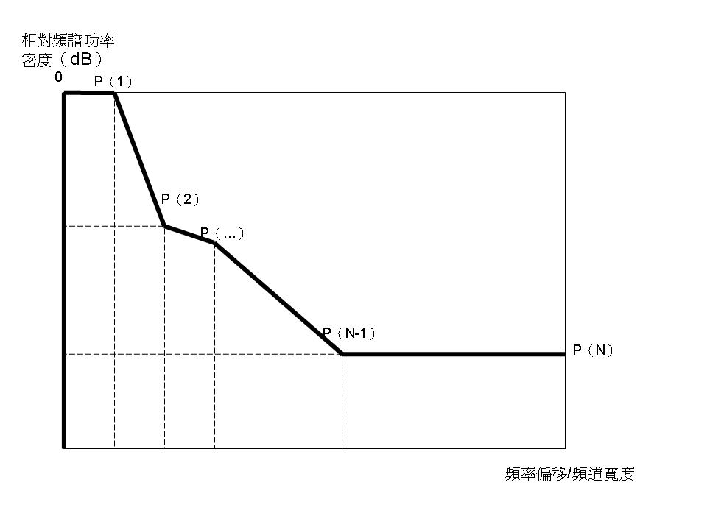

P(1), P(2),..P(N)指發射頻譜波罩之轉折點，依不同無線通訊系統，而有不同轉折點。

(二)行動通信系統之發射頻譜波罩規範值:

|  |  |  |  |  |  |  |  |  |
| --- | --- | --- | --- | --- | --- | --- | --- | --- |
| TDMA系統 | | | | | | | | |
| 轉折點 | P(1)~P(N) | | | | | | | |
| 頻率位移  /頻道寬度  等效調變級數 | 0 | 0.43 | 0.5 | 0.5 | 0.8 | 1.06 | 2 | 2.5 |
| 2 | 0dB | 0dB |  |  | -27dB | -27dB | -45dB | -45dB |
| 4 | 0dB | 0dB |  |  | -32dB | -37dB | -45dB | -45dB |
| 6 | 0dB | 0dB | 0dB | -13dB | -34dB | -42dB | -45dB | -45dB |

|  |  |  |  |  |  |  |
| --- | --- | --- | --- | --- | --- | --- |
| CDMA (DS-CDMA或FH-CDMA)系統 | | | | | | |
| 轉折點 | P(1)~P(N) | | | | | |
| 頻率位移/頻道寬度 | 0 | 0.5 | 0.8 | 1.0 | 1.5 | 2.5 |
| 限制值 | 0dB | 0dB | -25dB | -25dB | -45dB | -45dB |

|  |  |  |  |  |  |  |  |
| --- | --- | --- | --- | --- | --- | --- | --- |
| TDMA-OFDMA系統 | | | | | | | |
| 轉折點 | P(1)~P(N) | | | | | | |
| 頻率位移  /頻道寬度  等效調變級數 | 0 | 0.5 | 0.5 | 0.71 | 1.06 | 2 | 2.5 |
| 2 | 0dB | 0dB | -8dB | -25dB | -27dB | -50dB | -50dB |
| 4 | 0dB | 0dB | -8dB | -27dB | -32dB | -50dB | -50dB |
| 6 | 0dB | 0dB | -8dB | -32dB | -38dB | -50dB | -50dB |

|  |  |  |  |  |  |  |  |  |
| --- | --- | --- | --- | --- | --- | --- | --- | --- |
| MC-TDMA系統 | | | | | | | | |
| 轉折點 | P(1)~P(N) | | | | | | | |
| 頻率位移  /頻道寬度  等效調變級數 | 0 | 0.5 | 0.5 | 0.54 | 0.64 | 1 | 2 | 2.5 |
| 2 | 0dB | 0dB | -8dB | -18dB | -23dB | -23dB | -45dB | -45dB |
| 4 | 0dB | 0dB | -10dB | -23dB | -32dB | -37dB | -45dB | -45dB |
| 6 | 0dB | 0dB | -13dB | -26dB | -37dB | -42dB | -45dB | -45dB |

|  |  |  |  |  |  |  |  |
| --- | --- | --- | --- | --- | --- | --- | --- |
| FDMA系統 | | | | | | | |
| 轉折點 | P(1)~P(N) | | | | | | |
| 頻率位移  /頻道寬度  等效調變級數 | 0 | 0.5 | 0.5 | 0.6 | 0.85 | 1.5 | 2.5 |
| 2 | 0dB | 0dB | -23dB | -25dB | -25dB | -45dB | -45dB |
| 3 | 0dB | 0dB | -27dB | -29dB | -29dB | -45dB | -45dB |
| 4 or 6 | 0dB | 0dB | -31dB | -33dB | -33dB | -45dB | -45dB |

說明：

1.等效調變級數定義

(1)對1個調變/解調變器而言，等效調變級數定義為每1個符元（symbol）所能指派的離散位階數目，即每個符元所能承載訊息的位元（bit）數。以1個符元允許位階數為N的調變/解調變器而言，它的等效調變級數為 。

(2)目前數位通訊系統中，每個符元所能承載訊息的位元數以不單是由調變/解調變器來決定，還必須考慮前向糾錯碼（Forward Error Correction Code, FEC）的效應，以下以實例說明如何將前向糾錯碼的效應修正等效調變級數：

(a)對16QAM 調變及3/4編碼率的摺積碼(3/4 rate convolutional code)的數位通訊系統而言，其等效調變級數為 3/4 ×  = 3。

(b)對16QAM 調變，1/2編碼率的摺積碼(1/2 rate convolutional code)，及204/188里德-所羅門(Reed-Solomon Code)編碼的數位通訊系統而言，其等效調變級數為 188/204 × 1/2 × = 1.843。此系統之等效調變級數可能介於兩個等效調變級數之間，其所對應附件2：頻譜波罩規範值的等效調變級數，應符合較高等效調變級數之規範。

2.檢測頻道為低、中、高3個頻道，以不同工作頻寬及最高等效調變級數方式(含調變方式及編碼率)之發射模式，依ETSI EN 301 126-2-3相關測試方法分別測試。

二、混附波輻射波罩(Transmitter spurious emissions)

(一)混附波輻射波罩圖

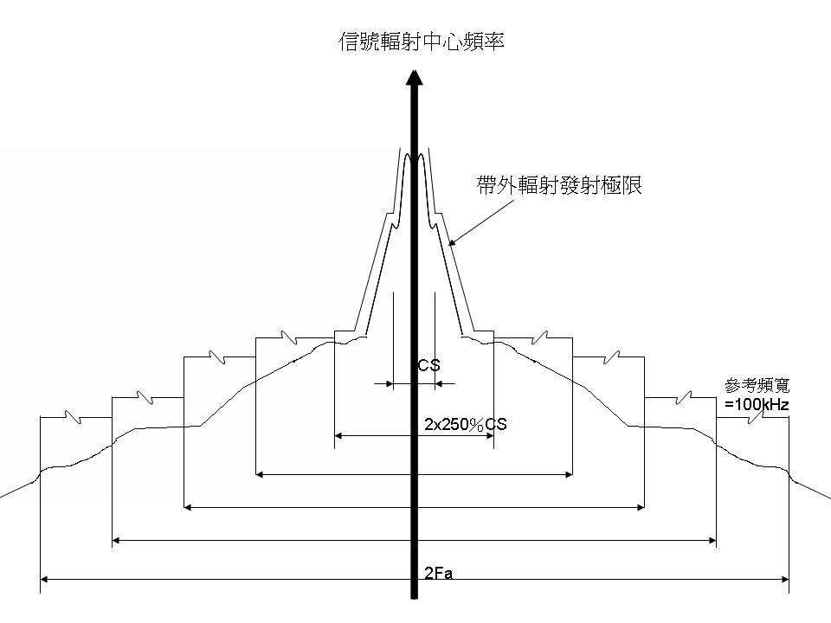

(二)混附波輻射規範值

|  |  |
| --- | --- |
| 頻率範圍 | 最大允許值（Traffic Mode） |
| 30 MHz < f < 1 GHz | -30 dBm/100 kHz |
| 1GHz ＜ f ＜2nd harmonic | -30 dBm/1 MHz |

(三)混附波輻射波罩圖中之參考頻寬

|  |  |  |
| --- | --- | --- |
| 頻道寬度（CS）  （MHz） | 符元速率（Fs）  （~Mbaud/s） | Fa [參考頻寬100 kHz]  (MHz) |
| 1≦CS<10 | Fs≒0.6-8 | 70 |
| CS ≧ 10 | Fs~>6 | - |